仓库地址：song11234/javaweb_toolchains
1.IDE集成配置，并且进行.gitignore文件增添，进行commit同步至仓库
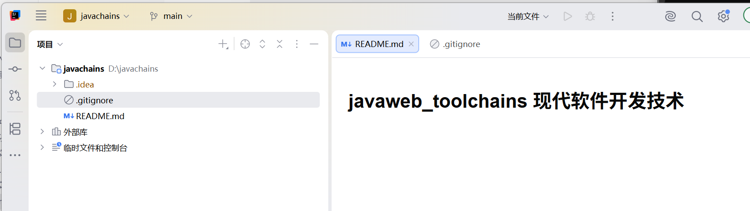
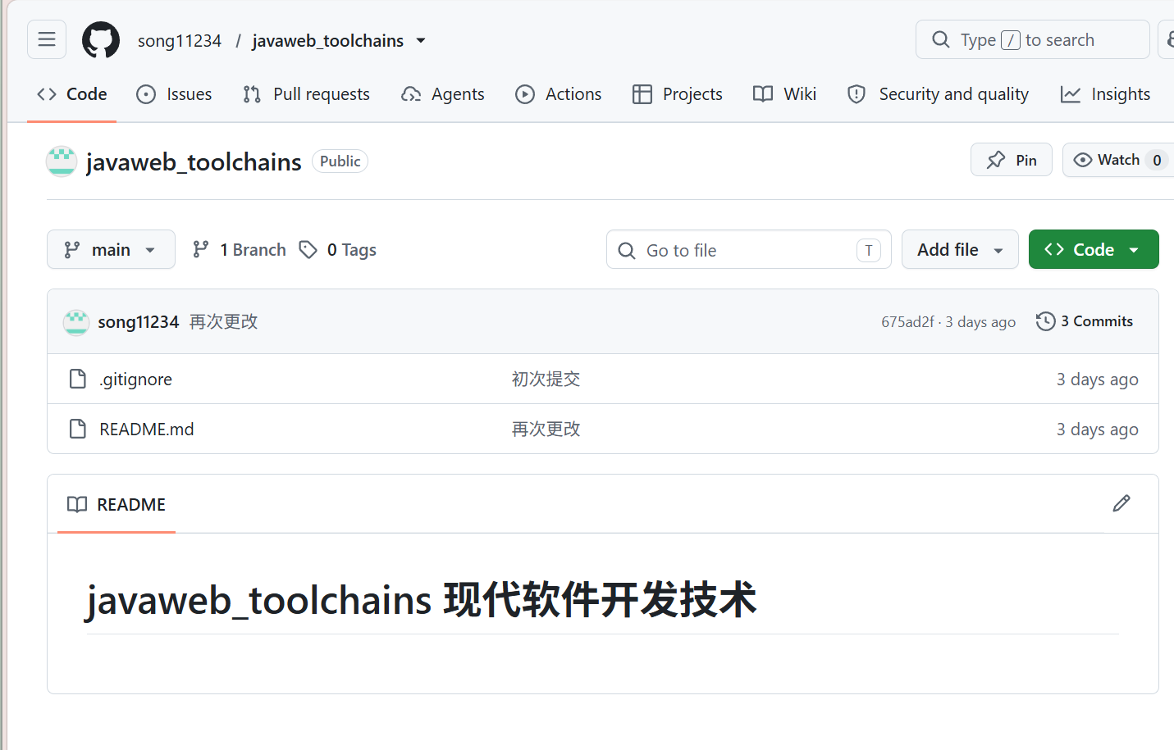
2.提交信息规范
